

**Universidad Tecnológica Centroamericana**

**Facultad de Ingeniería**

**TEL 313 Protocolos de Redes**

**(Informe Final de Proyecto)**

**Docente: José David Reyes Matute**

**Sección: 1557 7:00 a.m.**

**Presentado por:**

**11811364 Jairo Alejandro Sierra Flores**

**11811148 Renato David Lizardo Varela**

**11811228 Andrés Elías Cruz Banegas**

**31711187 Rafael Eduardo Flores Cáceres**

**Fecha:**

**14 de diciembre del 2021**

**Lugar:**

**Tegucigalpa, Francisco Morazán, Honduras**

**Índice**

**Introducción** 3

**Definición del Problema** 4

**Desarrollo del Contenido** 5

**Asignación de Ipv4** 5

**Campus de UNITEC** 5

**Campus de CEUTEC** 5

**Asignación de red Wans** 6

**Asignación de Ipv6** 7

**Campus UNITEC** 7

**Campus de CEUTEC** 7

**Asignación de red Wans** 9

**Configuración de buenas prácticas en cada equipo de la red** 9

**Show runing de los routers** 9

**Router de laboratorios** 10

**Router de Estudiantes** 11

**Router de Administración** 12

**Show VLAN en los switches** 13

**Switch de administración** 13

**Switch de laboratorios** 13

**Configuración del router con WIFI** 14

**Configuración de EIRGP en los routers de CEUTEC** 14

**Configuración de OSPF en los routers de UNITEC** 14

**Configuración de la distribución tanto de EIGRP y de OSPF** 14

**Configuración de Nat en UnitecTGU** 15

**Prueba de Ping al router conectado al Server-DNS** 15

**Simulación de servidores desde PC-IT** 16

**Pruebas de conectividad entre computadoras y routers pertenecientes a la misma red** 16

**Pruebas de conectividad entre computadoras y routers de distintas redes** 18

**Ping entre la red de Centroamérica y Norte de SPS en CEUTEC** 18

**Ping entre la red de Proceres y La Ceiba en CEUTEC** 18

**Conclusiones y Recomendaciones** 19

**Anexos** 20

**Diagrama de Red** 20

**Diagrama HLD** 20

**Bibliografía** 21

# **Introducción**

Como parte de la clase de Protocolo de Redes se está realizando un proyecto integrador de los conocimientos adquiridos hasta el momento.

En este último entregable de proyecto se mostrará el direccionamiento de Ipv4 e

Ipv6 a toda la red a partir de los bloques previos. Asimismo se mostrará un

diagrama total de la red en Packet Tracer, de igual manera un diagrama HLD para mejor entendimiento del flujo de trafico de la red que permita resolver la interconexión propuesta en el proyecto (Campus UNITEC y CEUTEC).

Además, de visualizar la correcta distribución de la conexión de los campus de UNITEC usando el protocolo OSFP y los campus de CEUTEC con el protocolo EIGRP. De tal forma, se realizo la configuración de una zona DMZ para influenciar el trafico de cuatro servidores a todos los distintos campus de la red.

**Definición del Problema**

El proyecto implica prototipar una interconexión entre los Campus de UNITEC de Honduras y CEUTEC (Universidad hija de UNITEC). Esta interconexión implica direccionar direcciones IPv4 e Ipv6 en todos los nodos de la red. Así como diagramar una primera versión del Esquema de red a utilizar.

Para Ipv4 e Ipv6 se utilizarán los siguientes bloques de red:

* Campus UNITEC: 10.172.0.0/16
* Campus CEUTEC: 10.182.0.0/16
* Direccionamiento WAN IPv4: 172.27.0.0/16
* Direccionamiento IPv6: 2800:4d3a::/32 (WAN, LAN)

Para el campus de CEUTEC se tiene que lograr la convergencia de las redes usando EIGRP y OSFP para los campus de UNITEC.

Además, El Campus central debe además de contar con una zona DMZ para 4 servidores, deben ser publicados a Internet los siguientes servicios:

• Correo

• Portal

• Página WEB

• Registro

Por último se tomaron las siguientes consideraciones al influenciar el trafico por toda la red:

* Los campus de UNITEC SPS y TGU tendrán salida a INTERNET, desde donde se inundará internet al resto de campus.
* Los usuarios de la red de Estudiantes y Laboratorio solo podrán tener acceso a Internet, pero no conectividad a la red de servidores.
* El área de IT son los únicos autorizados para acceder remotamente a los equipos de red de todos los campus.

**Desarrollo del Contenido**

**Asignación de Ipv4**

**Campus de UNITEC**

**Campus de CEUTEC**

**Asignación de red Wans**



**Asignación de Ipv6**

**Campus UNITEC**



**Campus de CEUTEC**







**Asignación de red Wans**



**Configuración de buenas prácticas en cada equipo de la red**

**Show runing de los routers**

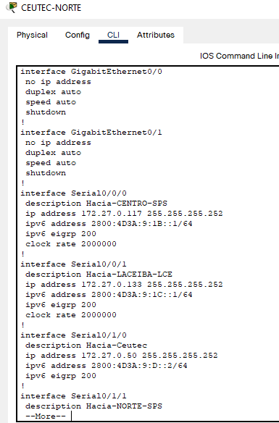

**Router de laboratorios**

**Router de Estudiantes**

**Router de Administración**

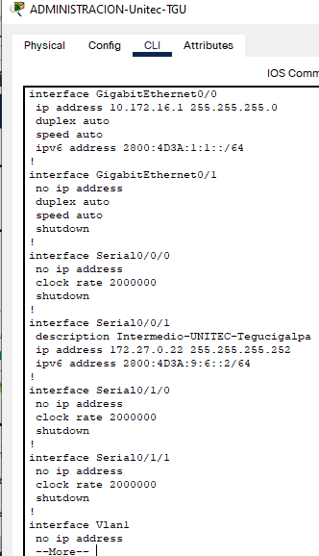

**Show VLAN en los switches**

**Switch de administración**

**Switch de laboratorios**

**Configuración del router con WIFI**

**Configuración de EIRGP en los routers de CEUTEC**

**Configuración de OSPF en los routers de UNITEC**

**Configuración de la distribución tanto de EIGRP y de OSPF**

**Configuración de Nat en UnitecTGU**

**Prueba de Ping al router conectado al Server-DNS**

**Simulación de servidores desde PC-IT**

**Simulación de la pagina de registro en CEUTEC usando ip publica**

**Simulación de la página de registro en UNITEC usando ip privada**

**Prueba de ping de una PC de UNITEC a una PC de CEUTEC**

**Pruebas de conectividad entre computadoras y routers pertenecientes a la misma red**

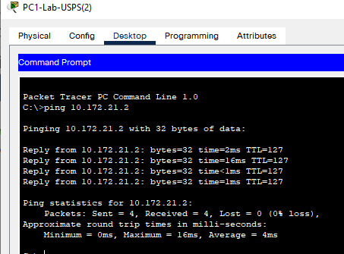

**Pruebas de conectividad entre computadoras y routers de distintas redes**

**Ping entre la red de Centroamérica y Norte de SPS en CEUTEC**

**Ping entre la red de Proceres y La Ceiba en CEUTEC**

**Conclusiones y Recomendaciones**

Se logro direccionar los bloques IPV4 usando técnicas que reduzcan el desperdicio. Manteniendo la puerta abierta para permitir que la red escale bajo la red en IPv4. Se asigno correctamente el bloque de IPv6 a todos los nodos de la red.

Como recomendación para Cisco, es necesario que se actualice el simulador y permita agregar módulos GigabitEthernet a los enrutadores. Ya que, como se comentó en clase, las conexiones a través de cable serial están depreciadas en la actualidad.

Además, se logro influenciar el trafico por los campus de UNITEC usando el protocolo OSPF y el protocolo EIGRP para los campus de CEUTEC.

Asimismo, se realizó la simulación de la publicación de cuatro servidores por medio a internet usando una zona DMZ en el campus central de la red.

Se recomienda manejar plantillas de configuración para un mejor orden de cada configuración en los dispositivos de red y para el fácil manejo de errores.

**Anexos**

**Diagrama de Red**

**Diagrama HLD**

**Bibliografía**